Sprawozdanie
Podstawy sztucznej Inteligencji – Scenariusz 6
Mikołaj Waśniewski
Projekt napisany w Java

1) Budowa sieci
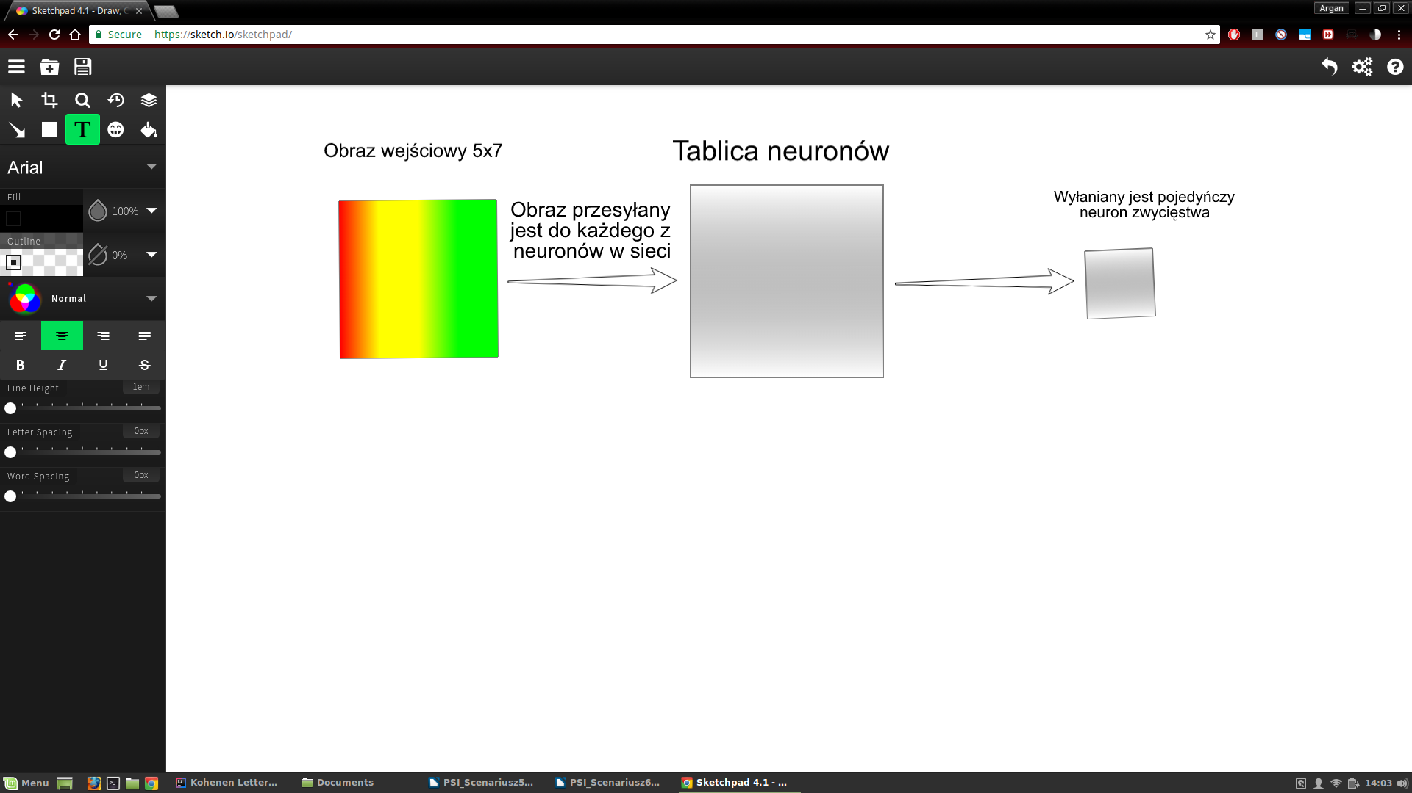
Danymi wejściowymi do sieci jest wektor składający się z 35 elementów(litera). Wektor ten przesyłany jest do wszystkich neuronów w sieci. Następnie spomiędzy neuronów wybierany jest „zwycięzca” czyli neuron, który najbardziej odpowiada wektorowi wejściowemu. W tym monecie następuje nauka, do wag neuronu „zwycięzcy” dodaje się różnice pomiędzy wartościami z wektora wejściowego a jego wagami, oraz nauka neuronów najbardziej zbliżonych do zwycięzcy. Proces ten powtarza się dla wszystkich danych wejściowych. Ostatecznie do każdej litery przypisany jest neuron. Litery na, które reaguje ten sam neuron są do siebie najbardziej podobne.

Wzór do nauki:
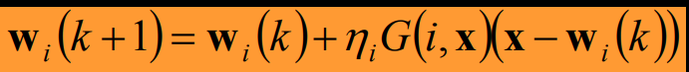
W(k+1) - nowa waga
w(k) - stara waga
n – współczynnik nauczania
G(i,x) – funkcja odległości
x – wartość z wejścia

Zastosowana funkcja G(i,x):
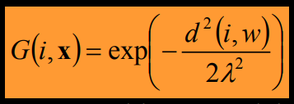

d(i,w) – odległość euklidesowa
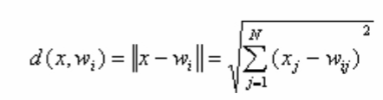

Wyniki:
10 treningów
a)
Współczynnik nauczania:0.1
Zasięg odległości:100
Rozmiar mapy:10x10
Mapa(częstotliwość):
0.0,0.0,0.0,0.0,0.0,0.0,0.0,0.0,0.0,0.0,
0.0,0.0,0.0,0.0,0.0,0.0,0.0,0.0,0.0,0.0,
0.0,0.0,0.0,0.0,1.0,0.0,0.0,0.0,0.0,0.0,
0.0,0.0,0.0,0.0,0.0,0.0,0.0,0.0,0.0,0.0,
0.0,4.0,0.0,0.0,0.0,0.0,0.0,0.0,0.0,0.0,
2.0,0.0,0.0,3.0,3.0,0.0,0.0,0.0,0.0,0.0,
0.0,0.0,0.0,0.0,0.0,0.0,0.0,0.0,0.0,0.0,
0.0,0.0,0.0,0.0,0.0,0.0,0.0,0.0,0.0,0.0,
0.0,0.0,0.0,0.0,0.0,5.0,0.0,0.0,0.0,0.0,
0.0,0.0,0.0,0.0,0.0,0.0,0.0,0.0,2.0,0.0,
Mapa(litery):
,,,,,,,,,,
,,,,,,,,,,
,,,,k,,,,,,
,,,,,,,,,,
,aefp,,,,,,,,,
it,,,bgo,cjs,,,,,,
,,,,,,,,,,
,,,,,,,,,,
,,,,,dhlmn,,,,,
,,,,,,,,qr,,
Litery podzielone na 7 podkategorii

b)
Współczynnik nauczania:0.1
Zasięg odległości:100
Rozmiar mapy:5x5
Mapa(częstotliwość):
0.0,0.0,1.0,2.0,0.0,
0.0,0.0,0.0,2.0,0.0,
3.0,10.0,0.0,0.0,0.0,
0.0,1.0,0.0,0.0,0.0,
0.0,0.0,0.0,1.0,0.0,
Mapa(litery):
,,r,hn,,
,,,it,,
cgo,abdejlmpqs,,,,
,f,,,,
,,,k,,
Litery podzielone na 7 podkategorii

c)
Współczynnik nauczania 0.1
Zasięg odległości:10
Rozmiar mapy:5x5
Mapa(Częstotliwość):
0.0,0.0,0.0,0.0,0.0,
0.0,0.0,0.0,0.0,0.0,
8.0,0.0,0.0,10.0,0.0,
0.0,0.0,0.0,2.0,0.0,
0.0,0.0,0.0,0.0,0.0,
Mapa(litery):
,,,,,
,,,,,
acdgjoqs,,,befhklmnpr,,
,,,it,,
,,,,,

Litery podzielone na 3 podkategorie

d)
Współczynnik nauczania 0.1
Zasięg odległości:1000
Rozmiar mapy:5x5
Mapa(Częstotliwość):
1.0,0.0,1.0,2.0,0.0,
0.0,0.0,0.0,1.0,1.0,
0.0,0.0,0.0,2.0,6.0,
0.0,0.0,0.0,0.0,2.0,
0.0,0.0,4.0,0.0,0.0,
Mapa(litery):
j,,l,dh,,
,,,o,q,
,,,kt,bcefgs,
,,,,mn,
,,aipr,,,

Litery podzielone na 9 podkategorii

e)
Współczynnik nauczania 0.5
Zasięg odległości:100
Rozmiar mapy:5x5
Mapa(Częstotliwość):
0.0,0.0,0.0,0.0,0.0,
0.0,5.0,2.0,13.0,0.0,
0.0,0.0,0.0,0.0,0.0,
0.0,0.0,0.0,0.0,0.0,
0.0,0.0,0.0,0.0,0.0,
Mapa(litery):
,,,,,
,hklmn,it,abcdefgjopqrs,,
,,,,,
,,,,,
,,,,,

Litery podzielone na 3 podkategorie

f)
Współczynnik nauczania 0.01
Zasięg odległości:100
Rozmiar mapy:5x5
Mapa(Częstotliwość):
0.0,0.0,0.0,2.0,0.0,
0.0,2.0,0.0,0.0,0.0,
10.0,1.0,0.0,0.0,1.0,
2.0,1.0,0.0,0.0,0.0,
0.0,1.0,0.0,0.0,0.0,
Mapa(litery):
,,,kl,,
,iq,,,,
abcdegjops,f,,,r,
hn,m,,,,
,t,,,,

WNIOSKI:
- Im większy promień uczenia tym więcej grup, na które zostały podzielone litery.
- Postrzeganie liter przez sieć jest inne niż ludzkie jednak istnieją podobieństwa
- Im większy współczynnik uczenia tym mniej grup liter (jest to logiczne gdyż większy współczynnik uczenia oznacza mniejszą dokładność czyli mniej grup)
- Rozmiar sieci nie ma dużego wpływu na dane
- Dokładne przydzielenie konkretnej litery zależy od wylosowanych wag początkowych

